程式碼
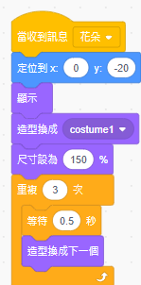
程式說明
- 利用造型換成下一個
- 展現開花的樣子

